Projektarbete
SH1011 HT23 Modern fysik - 7,5 hp

Kungliga Tekniska Högskolan
Civilingenjörsprogrammet i medicinsk teknik (CMEDT)

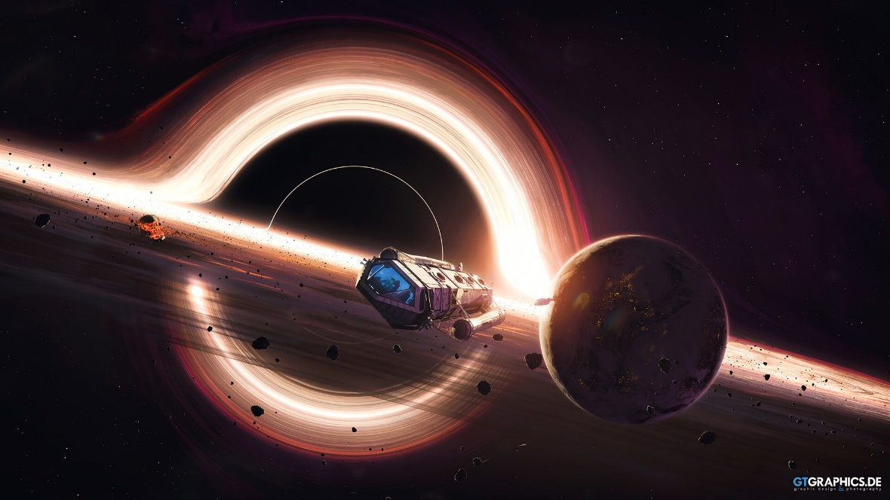

Projektarbete

Artikel
Black Holes and Quantum Mechanics (hindawi.com)

VALT PATENT
https://patents.google.com/patent/US5159489

RAPPORT: Svarta hål och kvantmekanik
https://www.hindawi.com/journals/ahep/2014/606439/

1. Introduktion
Inledningsvis i artikeln utforskas tanken att svarta hål betraktas som ett generell relativistiskt fenomen som kan förstås utan att ta till generell relativitet genom att använda sig av flykthastighet (eng. escape velocity) och Keplerska banor (eng. Keplerian orbits), vars resulterande ekvation kan också härledas från den fullständiga generella relativitetsteorin.

Flykthastighet
När det kommer till svarta hål, är flykthastigheten (eng. escape velocity) den lägsta hastighet som krävs för att ett objekt, till exempel ljuset eller en himlakropp, ska kunna motverka och undkomma gravitationskraften från ett svart hål. Eftersom ingenting kan färdas snabbare än ljusets hastighet och inte ens ljus kan fly från ett svart hål, så skulle det krävas oändlig mängd energi – vilket är omöjligt – för att uppnå flykthastigheten [2].

 | $$v_{escape}=\sqrt{\frac{2GM}{r}}$$ | (1)

Keplerska banor
En Kepler-bana beskriver den bana som följs av ett objekt runt ett annat objekt som orsakas av interaktionen mellan deras respektive gravitationskrafter. Ett svart hål definieras i artikeln som ett objekt på vars yta flykthastigheten ($v_{escape}$) motsvarar den maximalt möjliga hastigheten i universum, nämligen ljushastigheten ($c$). Genom att utgå från Kepler-banor fås rörelseekvationen

 | $$\frac{1}{r}=\frac{GM}{L^{2}}\left(1+e∙\cos\left(θ\right)\right)$$ | (2)

, där $e$ är excentriciteten av banan (avvikelsen från en perfekt cirkel), $θ$ motsvarar vinkelläget och $L$ representerar en så kallad ”påverkansparameter” för det kretsande objektet, given av $L=r∙c$, där $r$ och $v$ är det kortaste avståndet till en punkt på objektets yta respektive inflygningshastigheten av objektet, i detta fall ljuset, vid denna punkt. Låt $e=1$ (parabolisk omloppsbana) och $θ=0$ (startpunkt). Detta ger därmed

$$\frac{1}{r}=\frac{GM}{{\left(r∙v\right)}^{2}}\left(1+1∙\cos\left(0\right)\right)⟹r=\frac{2GM}{c^{2}}$$

 | $$r=\frac{2GM}{c^{2}}$$ | (3)

2. Svarta hål
Detta avsnitt undersöker svarta hål vid olika skalor (mikro, makro, kosmisk) och föreslår att universum självt kan vara ett svart hål baserat på ekvationen för Schwarzschild-radien.

Små partiklar:
En utgångspunkt är observationen att en Planck-massa (${10}^{-5} \text{g}$) vid Planck-längden (${10}^{-33} \text{cm}$) uppfyller ekvation (2) och är därmed ett Schwarzschild-svart hål. Således har icke-relativistisk kvantteori använts för att visa att en sådan partikel är ett miniuniversum.

Universum:
En omskrivning av flykthastigheten (1) med ljusets hastighet ger Schwarzschild-radien [1], som definierar storleken av händelsehorisonten (eng. event horizon) eller (den imaginära) gränsen bortom vilken ingenting kan undkomma gravitationen av ett svart hål (Figur 1). När ett objekt passerar denna gräns, anses det vara inne i det svarta hålet och kan inte fly [2], enligt samma resonemang som tidigare beskrivet.

 | $$r_{s}=\frac{2GM}{c^{2}}$$ | (4)

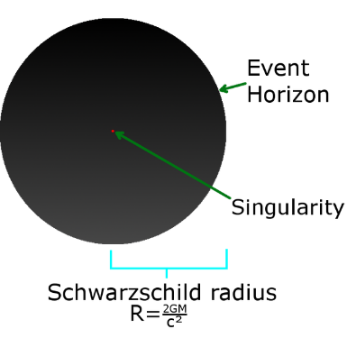
Figur 1. Schwarzschild-radien av ett svart hål.

Här har klassisk mekanik tillämpats för att visa Schwarzschild-radien. Från ekvation (4) observeras att universum kan självt betraktas som ett svart hål, om hänsyn tas till universums storlek och totala massa [1].

3. Singularitetsproblemet
Singularitetsproblemet grundar sig i ett tillstånd där fysikens lagar sluta gälla mot bakgrund av den enormt täta och kompakta singularitetspunkten i svarta hål.

4. Termodynamik för svarta hål
När det kommer till Planck-skalan, förväntas kvantgravitationseffekter bli betydande. Här studeras svängningar på Planck-skalan och deras implikationer för massa, utsträckning och Schwarzschild-radie. Givet följande kända ekvationer

 | $$R=\sqrt{N{∆x}^{2}}$$ | (5)

 | $$R=\sqrt{N}l_{p}$$ | (6)

 | $$M=\frac{m_{p}}{\sqrt{N}}$$ | (7)

framgår det att insättningen av ekvationerna i Schwarzschild-radien (2) är giltig, vilket tyder på att det finns ett samband mellan egenskaper av objekt på både mikroskopisk och kosmisk skala [1].

Datorlaboration i MATLAB

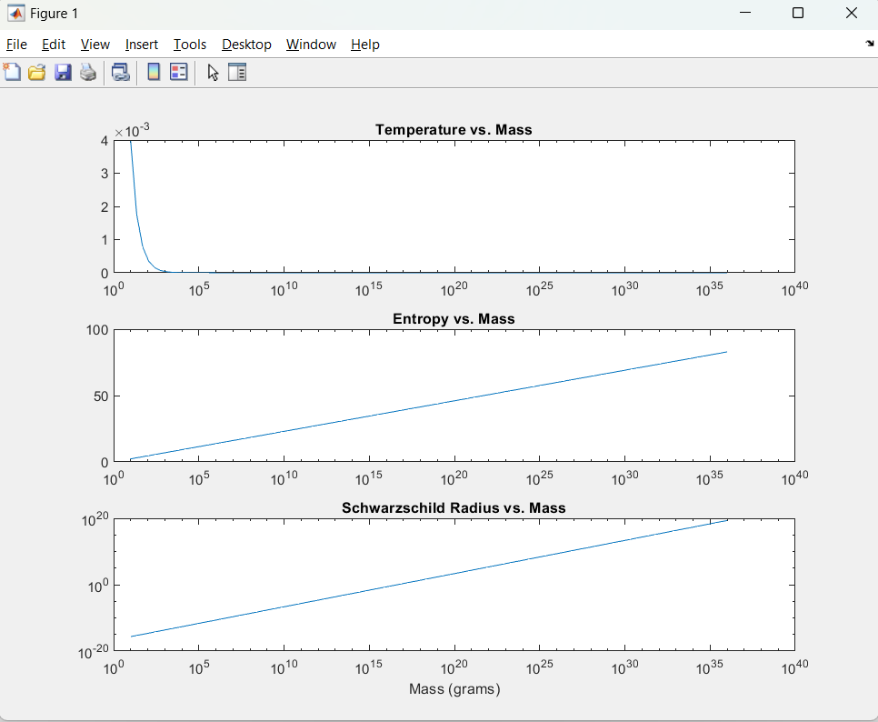

Temperatur vs. Massa: Den första subplotten [subplot(3, 1, 1)] visar relationen mellan temperaturen av ett svart hål och dess massa; temperaturen minskar när massan ökar, enligt en omvänd proportionalitet som ges av ekvation (14).
$$T=\frac{1}{8πM}=\frac{hc^{3}}{8πkmG}$$

Entropi vs. Massa: Den andra subplotten [subplot(3, 1, 1)] illustrerar hur entropin av ett svart hål ändras med dess massa; entropin ökar med massan, vilket indikeras av ekvation (15).

$$S=\frac{k∙M^{2}}{π∙ℏ∙c}$$

Schwarzschild-radie vs. Massa: Den tredje subplotten [subplot(3, 1, 3)] visar relationen mellan Schwarzschild-radien och massan av ett svart hål; Schwarzschild-radien är proportionell mot massan av ett svart hål. Denna plot är presenterad på en log-log-skala, vilket är vanligt vid hantering av astrofysiska data som sträcker sig över flera storleksordningar. Sambandet följer ekvation (2).

$$r_{s}=\frac{2GM}{c^{2}}$$

Tolkningsanmärkningar: Layouten med flera paneler möjliggör en tydlig jämförelse av olika aspekter av svarta håls egenskaper. De logaritmiska skalorna är valda för att hantera det breda spektrumet av värden som uppträder i astrofysiska sammanhang. Varje deldiagram ger insikt hur olika egenskaper förändras när det gäller massan av ett svart hål. Denna visualisering är värdefull för att förstå samspelet mellan temperatur, entropi och Schwarzschild-radien som funktioner av svarta håls massa. Samtliga ekvationer är härledda och framgivna i artikeln.

Patent
Sammanfattning:
Följande patent vi valde beskriver en teleskopisk anordning som består av en array av flera teleskopelement som tillsammans samverkar för att generera en bild av objekt i rymden. Följande är en uppdelning av komponenterna och deras funktioner som beskrivs i Claim 1: (1) Array av elementteleskop: Där varje elementteleskop tar in ljus och genererar en signal. (2) Metoder för att sammanställa alla signaler med hjälp av en mekanism för samtliga element. Denna process skapar en sammansatt bild av det observerade objektet som kan avläsas och studeras. (3) En ram håller teleskopen på plats och låter dem kombinera sina bilder. (4) Pivot som befinner sig mitt i ramen stötar teleskopet för att kunna röra sig flexibelt i olika riktningar. (5) Det finns också en styrning för att ändra teleskopens riktning.

Referenslista
[1] https://www.hindawi.com/journals/ahep/2014/606439/
[2] https://www.ne.se/uppslagsverk/encyklopedi/l%C3%A5ng/flykthastighet
[3] https://eventhorizontelescope.org/

